Pancakes et sauce au caramel beurre salé
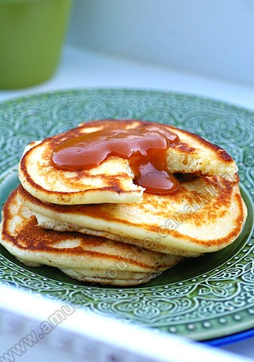
Pour 20 pan cakes
Préparation : 15 minutes
cuisson : 2 minutes par pan cakes
Ingrédients :
-2 œufs
-350 ml de lait
-300 g de farine
-30 g de sucre
-1/2 de levure chimique
-1/3 cc de sel
-du beurre
Pour le caramel
-200 g de sucre
-50 g de beurre salé (ou du beurre doux et une pincée de fleur de sel)
-20 cl de crème liquide allégée
Fouettez les jaunes d'œufs avec le lait, ajoutez le sucre, le sel. Mélangez la farine et la levure et ajoutez petit à petit en pluie fine tout en continuant de fouetter le lait.
Montez les blancs d'œufs en neige avec une pincée de sel et ajoutez-les délicatement au mélange précèdent .
Laissez reposer 15 à 20 minutes le temps de préparer la sauce au caramel.
Faites fondre à sec (sans eau) une petite quantité de sucre dans une casserole, quand il commence à suer puis colorer ajoutez le restant de sucre petit à petit, en mélangeant doucement en évitant les bords de la casserole.
Quand le caramel est doré, retirez- le du feu et ajoutez le beurre coupé en morceau. Faites chauffer la crème et ajoutez-la doucement au caramel en mélangeant constamment et faites mijoter 2 minutes sur feu doux (Si des amas de caramel se forment, remettez le caramel sur feu doux et mélangez jusqu'à ce que le crème devienne homogène et onctueuse).
Faites chauffer une poêle avec une noisette de beurre et lorsqu'il est bien chaud, versez la pâte (la valeur de 2 cs) par crêpe, étalez légèrement.
Laissez cuire 1 minute jusqu'à ce que des bulles se forment à la surface des pan cakes, retournez-les à l'aide d'une pelle ajourée et laissez cuir encore 1 minute. Je baisse toujours le feu au 2ème temps de cuisson.
Renouvelez l'opération jusqu'à épuisement de la pâte.
Servez tiède nappé de sauce au caramel, confiture, sucre ou chocolat au choix.

http://amusesbouche.canalblog.com

